T.C
BANDIRMA ONYEDİ EYLÜL ÜNİVERSİTESİ TIP FAKÜLTESİ GİRİŞİMSEL OLMAYAN KLİNİK ARAŞTIRMALAR ETİK KURULU

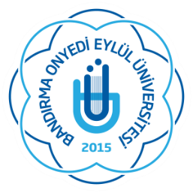

İYİ KLİNİK UYGULAMALAR, İYİ LABORATUVAR UYGULAMALARI VE HELSİNKİ BİLDİRGESİ TAAHHÜTNAMESİ

Tarih:

“……………………………………………………………………………………………’’

başlıklı çalışmaya katılan aşağıda imzası olan araştırmacılar olarak Dünya Tıp Birliği Helsinki Bildirgesinin son versiyonunu ve Sağlık Bakanlığı’nın yayınlamış olduğu güncel İyi Klinik Uygulamalar Kılavuzu / İyi Laboratuar Uygulamaları Kılavuzu’nu okuduğumuzu, çalışmanın Dünya Tıp Birliği Helsinki Bildirgesi, İKU/İLU’ya uygun yürütüleceğini, çalışmada doğabilecek her türlü hukuki ve mali sorumluluğu üstlendiğimizi ve çalışmayla ilgili olarak çalışmaya katılan tüm birim ve elemanların bilgilendirildiğini beyan ve taahhüt ederiz.

Sorumlu Araştırmacı : İmza:
Yardımcı Araştırmacı(lar) : İmza:

